CmapTools -opetus- ja oppimisympäristö
ympäristökasvatuksessa sekä kestävän kehityksen edistämisessä
Esitelmä Suomen ENSI-hankkeen oppilaitosten työseminaarissa Opetushallituksessa 14. 5. 2007.
Mauri Åhlberg & Jarkko Mylläri

Ympäristökasvatus ja kestävää kehitystä edistävä kasvatus

Ympäristökasvatus (EE = Environmental Education) ja kestävää kehitystä edistävä kasvatus (ESD= Education for Sustainable Development) ovat kansainvälisten sopimusten mukaan eri asioita (esim. Åhlberg 2006). Kuitenkin sekä Suomessa että muissa maissa monet ihmiset haluavat korostaa perinteistä ympäristökasvatusta. Esimerkiksi Neljännessä maailman ympäristökasvatuskongressissa (WEEC 2007) heinäkuussa 2007 halutaan erityisesti tutkia Tbilisin 1977 (UNESCO 1978) ympäristökasvatuksen määritelmää suhteessa Kestävää kehitystä edistävän kasvatuksen määritelmään (UNESCO 2005).

UNESCO (1978, 25 -26):
“1. Whereas it is a fact that biological and physical features constitute the natural basis of the human environment, its ethical, social, cultural and economic dimensions also play their part in determining the lines of approach and the instruments whereby people may understand and make better use of natural resources in satisfying their needs. ---
3. A basic aim of environmental education is to succeed in making individuals and communities understand the complex nature of the natural and the built environments resulting from the interaction of their biological, physical, social, economic and cultural aspects, and acquire the knowledge, values, attitudes, and practical skills to participate in a responsible and effective way in anticipating and solving environmental problems, and the management of the quality of the environment. ---
5. Special attention should be paid to understanding the complex relations between socio-economic development and the improvement of the environment.”

UNESCOn UN DESD (2005 – 2014) kotisivuilla tarkennetaan sitä, mikä aivan erityisesti luonnehtii ESD:tä, http://portal.unesco.org/education/en/ev.php-URL_ID=23280&URL_DO=DO_TOPIC&URL_SECTION=201.html
”… In pursuing education for sustainable development, therefore, there must be some clarity in what sustainable development means and what it is aiming at. This plan presents three key areas of sustainable development – society, environment and economy with culture as an underlying dimension.
- Society: an understanding of social institutions and their role in change and development, as well as the democratic and participatory systems which give opportunity for the expression of opinion, the selection of governments, the forging of consensus and the resolution of differences.
- Environment: an awareness of the resources and fragility of the physical environment and the affects on it of human activity and decisions, with a commitment to factoring environmental concerns into social and economic policy development.
- Economy: a sensitivity to the limits and potential of economic growth and their impact on society and on the environment, with a commitment to assess personal and societal levels of consumption out of concern for the environment and for social justice.”

UNESCO (2005, 14) tuo esiin ympäristökasvatuksen ja kestävää kehitystä edistävän kasvatuksen eron:
“DESD [Decade of Education for Sustainable Development] will require a variety of capacities. The partners and networks involved in the effort have the necessary skills and knowledge to make the Decade a success; it is a matter of sharing them effectively. Partners from a variety of fields that contribute to ESD (e.g., environmental education (sic!), population education and consumer education) have expertise in all the capacity-building skills (e.g. strategic planning, networking, materials development and evaluation) that ESD players need, and the Decade provides an opportunity for developing mechanisms for learning from one another.”

Tässä viimeisessä lainauksessa ympäristökasvatusta pidetään yhtä kapea-alaisena kuin kuluttajakasvatusta. Toisaalta kyseessä ovat kansainväliset sopimukset. Toisaalta yksittäiset ihmiset voivat käyttää näitä ja muita käsitteitä, miten parhaaksi näkevät. Edellisten lainausten perusteella voisi päätellä, että määritelmätasolla vuoden 1977:n määritelmä oli laajempi ja epätarkempi kuin UNESCOn (2005) YK:n Kestävää kehitystä edistävän kasvatuksen vuosikymmenen (UN DESD) määritelmä.

Kansainvälisessä ENSI-projektissa ja sen Suomen osahankkeessa on pyritty edistämään ja tukemaan koulujen omaa innovatiivisuutta ympäristökasvatuksessa ja kestävää kehitystä edistävän kasvatuksessa (esim. Åhlberg & Heinonen 2004, Houtsonen & Åhlberg (toim.) 2005). Yliopistollisen tutkimuksen puolelta kehitettiin jo 1990-luvun lopulla eheyttävä ympäristökasvatus (integrating EE) ja sen työvälineinä mm. mm. käsitekartat sekä yhteisöllinen tiedonrakentaminen Knowledge Forum®-ympäristössä (Åhlberg 1997, 1998a – 1999; Åhlberg & Ahoranta 1999; Åhlberg & Houtsonen 2000). Eheyttävä ympäristökasvatus edellä esitettyjen julkaisujen tarkoittamassa mielessä on käytännössä sama asia kuin nykyisen kielenkäytön mukainen kestävää kehitystä edistävä kasvatus.

CmapTools: oppimis-, opiskelu- ja opetusympäristö

Vuonna 2005 alettiin kokeilla CmapTools-ympäristöä opetuksen, opiskelun ja oppimisen edistämisessä ja seuraamisessa (Åhlberg & Rancken 2005a ja 2005b, Åhlberg & Ahoranta 2005). CmapToolsin avulla ympäristökasvatusta ja kestävää kehitystä edistävää tietoa voidaan rakentaa sekä yksilöllisesti että yhteisöllisesti. CmapTools on digitaalisten käsitekarttojen luomiseen suunniteltu työväline. Ympäristökasvatuksen ja kestävän kehityksen kasvatuksen ongelmat ovat usein hyvin monimutkaisia. Juuri monimutkaisten asioiden ja yhteyksien osoittamiseen, ajattelun selkeyttämiseen, yhteisymmärryksen lisäämiseen käsitekartat ja CmapTools soveltuvat erinomaisesti. Kouluissa ja muissa oppilaitoksissa joudutaan nykyään varautumaan myös auditointeihin, ulkopuolisten virnaomaisten ja asiantuntijoiden tekemiin jälkikäteistarkastuksiin. Silloinkin CmapTools on erinomainen väline. Kaikki työskentelyn vaiheet ja lopputulokset on osoitettavissa. Tämä mahdollistaa myös opettajan ja oppilaiden työn jatkuvan laadunparantamisen, jatkuvan korjaamisen, päivittämisen ja edelleen kehittelyn. Koska CmapToolsia voidaan käyttää koko ajan internetiin yhteydessä, niin voidaan olla osallisina ihmiskunnan oppimisprosessista. Internetistä voidaan suoraan liittää linkkejä käsitteisiin tarttumalla verkkosivun URL-osoitteeseen ja pudottamalla se halutun käsitteen päälle. Myös omat tiedostot voidaan samalla tavalla liittää haluttuihin käsitekartan käsitteisiin. Kuvio 1 on tehty CmapTools-ohjelmalla ja sitten tuotu Word-dokumentin sisään.

OPH:n rahoituksella Jarkko Mylläri on kääntänyt CmapTools-ohjelman suomeksi ja Romi Rancken ruotsiksi. OPH on rahoittanut myös Suomen kouluille CmapTools-serverin, lisätietoja: http://www.edu.fi/page.asp?path=498,516,37445,63643 . Näillä OPH:n sivuilla on selkeät ohjeet, miten toimia tämän ilmaisen ja helppokäyttöisen ohjelman saamiseksi omaan ja koulun käyttöön.

Lisäksi Jarkko Mylläri on tehnyt seuraavat ohjeet:

Suomenkieliset CmapTools-ohjeet verkossa:
http://bulsa.helsinki.fi/~jmyllari/CmapTools_Help_Fi/help/

Lisäohjeita (esim. CmapToolsin lataaminen ja asennus):
http://tinyurl.com/2t8zgv

Ohjeet OPH:n ja HY:n CmapTools-palvelinten käyttöönottamiseksi:
http://tinyurl.com/ytzpzy

Aiheeseen liittyvää ajankohtaista tietoa:
CmapToolsin kehittäjä Alberto Canas vierailee Suomessa toukokuun
loppupuolella. Kaikille avoin ja maksuton seminaari pidetään Helsingissä
23.5.2007. klo 16.00-18.00.
Seminaarin ennakkotiedot ja ilmoittautumislomake:
http://tinyurl.com/3c9xr9

Romi Rancken on tehnyt ruotsinkieliset ohjeet:

http://hemsidor.sydvast.fi/~rrancken/helpsv/

Sekä suomenkieliset että ruotsinkieliset ohjeet eli Help-tiedostot ovat tiettävästi tulossa myös CmapTools-ohjelman osiksi. Mutta jostain syystä ne eivät ole vielä 13. 5. 2007 ilmestyneessä versiossa CmapTools 4.10. Kysymme asiaa suoraan Dr. Alberto Canasilta, kun hän saapuu Helsingin yliopistoon vieraaksi 17.5. – 24. 5. 2007.

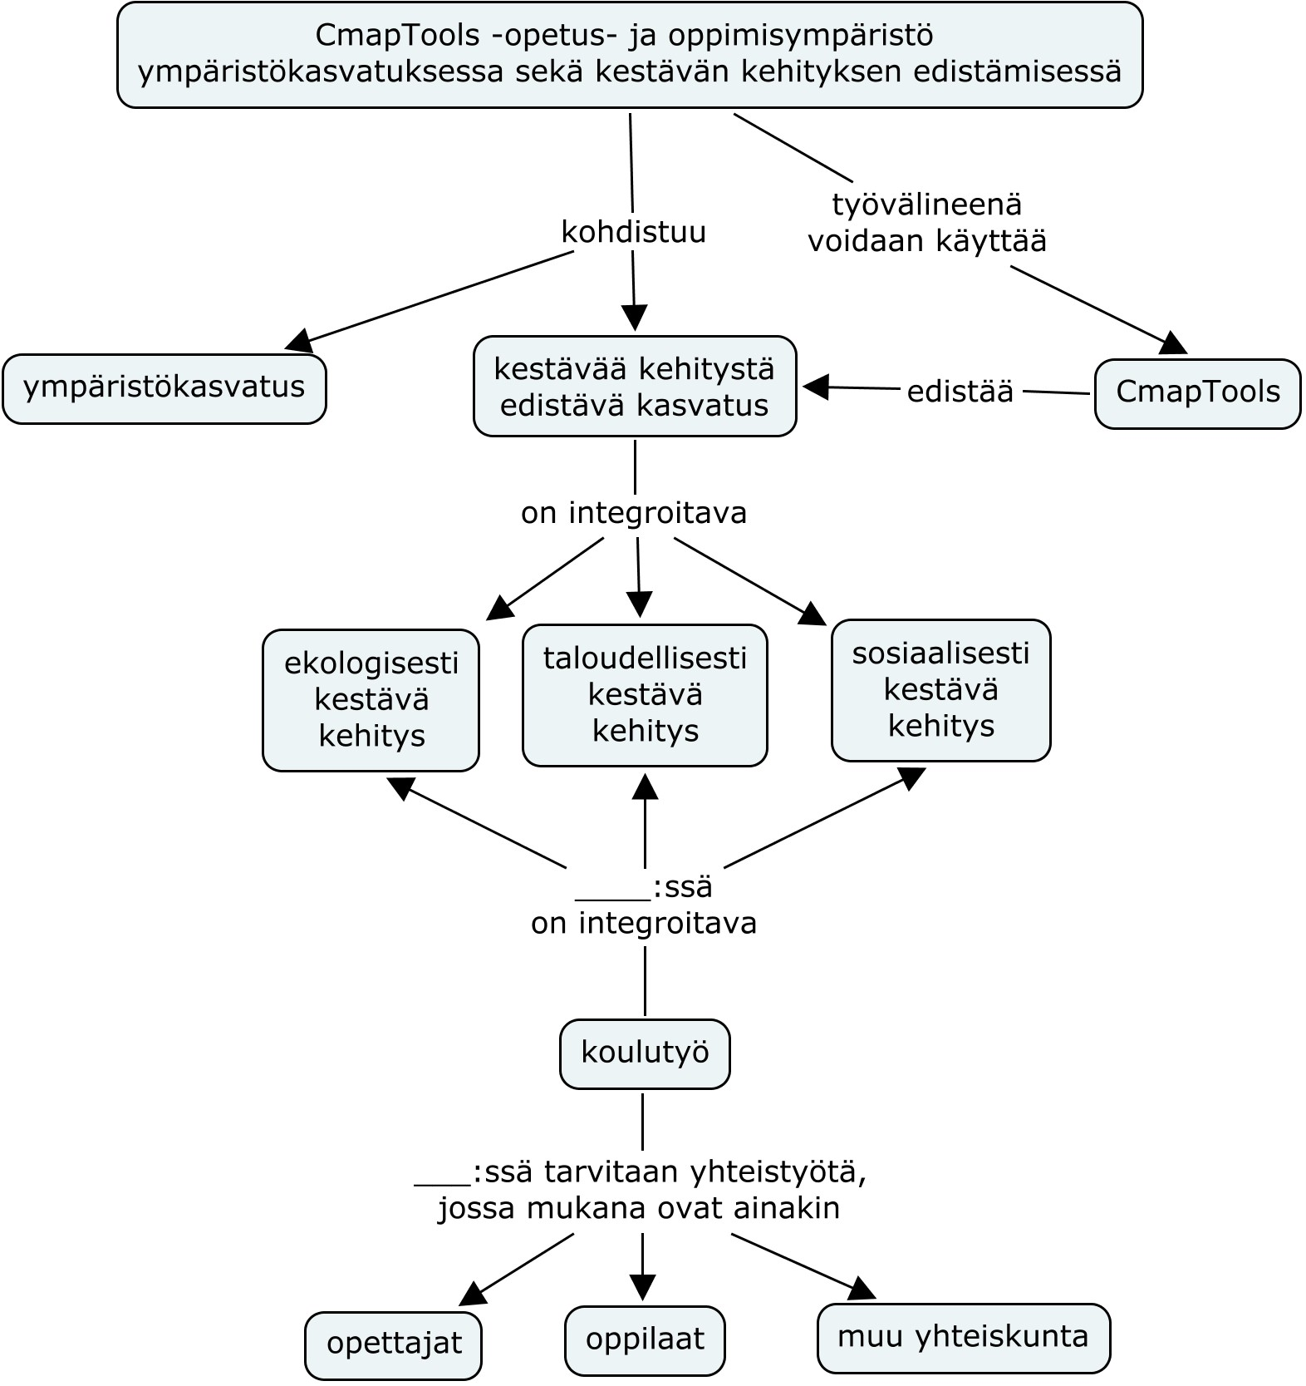

Kuvio 1. CmapTools-ohjelmalla tehty kuvio, joka osoittaa, miten mutkikkaita yhteyksiä on ilmaistavissa selkeästi käsitekarttojen avulla. Linkkien lukumäärän perusteella keskeisimmät käsitteet tässä käsitekartassa ovat ’koulutyö’ (kuusi linkkiä) sekä ’kestävää kehitystä edistävä kasvatus’ (neljä linkkiä).
Lähteitä

Houtsonen, L. & Åhlberg, M. (toim.) 2005. Kestävän kehityksen edistäminen oppilaitoksissa. Helsinki: Opetushallitus.
UNESCO 1978. Tbilisi Intergovernmental Conference on Environmental Education organised by Unesco in co-operation with UNEP Tbilisi (USSR), 74 - 26 October 1977. FINAL REPORT. Paris: UNESCO, http://unesdoc.unesco.org/images/0003/000327/032763eo.pdf
UNESCO 2005. Draft International Implementation Scheme for the UN Decade of Education for Sustainable Development. UNESCO’s Executive Board, http://unesdoc.unesco.org/images/0014/001403/140372e.pdf
WEEC 2007. 4th World Environmental Education Congress: Learning in the changing world, http://www.weec2007.com/
Åhlberg, M. 1997. Jatkuva laadunparantaminen korkealaatuisena oppimisena. Joensuun yliopisto. Kasvatustieteiden tiedekunnan tutkimuksia N:o 68.
Åhlberg, M. 1998a. Ecopedagogy and Ecodidactics: Education for Sustainable Development, Good Environment and Good Life. University of Joensuu. Bulletins of the Faculty of Education. N:o 69.
Åhlberg, M. 1998b. Kestävän kehityksen pedagogiikka ja yleisdidaktiikka. Joensuun yliopisto. Kasvatustieteiden tiedekunnan selosteita N:o 71.
Åhlberg, M. 1998c. Education for sustainability, good environment and good life. In Åhlberg, M. & Leal Filho, W. (Eds.) 1998. Environmental education for sustainability: good environment, good life. Frankfurt am Main: Peter Lang, 25 - 43.
Åhlberg, M. 1999. Kestävän kehityksen pedagogiikan ja didaktiikan tutkimus- ja kehittämishanke: opettajat parempaa tulevaisuutta rakentamassa. Esitelmä Suomen kasvatustieteellisen seuran Kasvatustieteen päivillä 25. - 29. 11. 1999. Pedagogiska fakulteten, Åbo Akademi, Vaasa.
Åhlberg, M. & Houtsonen, L. 2000. OECD/ENSI/FINLAND 2000-luvun alun projekti. Alustus opetushallituksen järjestämässä työseminaarissa opetusministeriössä 17. 3. 2000.
Åhlberg, M. 2006. Käsitteiden määrittelyä: Kestävää kehitystä edistävä kasvatus (ESD) ja ympäristökasvatus (EE) ja niiden välisestä suhteesta. Pyydetty alustus Valtioneuvoston asettaman Kestävän kehityksen toimikunnan Koulutusjaoston kokouksessa Opetushallituksessa 12.12.2006,
http://bulsa.helsinki.fi/~maahlber/ESD_EE_Ahlberg_12.12.06.doc
Åhlberg, M. & Ahoranta, V. 1999. Good practice in EE needs good theories and tools - systemic research and a success story in Finland. Poster and a handout in OECD/ENSI strategy workshop FROM THE PILOT TO THE MAINSTREAM: generalization of good practice in international environmental education. December 9 - 12, 1999, Hadeland, Norway.
Åhlberg, M. & Ahoranta, V. 2005. Menetelmiä YK:n Kestävän kehityksen kasvatuksen vuosikymmenelle (2005 - 2014). Teoksessa Houtsonen, L. & Åhlberg, M. (toim.) Kestävän kehityksen edistäminen oppilaitoksissa. Helsinki: Opetushallitus, 129 - 157.
Åhlberg, M. & Heinonen, M. 2004. Professori Peter Poschin merkitys kansainväliselle OECD/ENSI -ympäristökasvatushankkeelle ja sen Suomen osaprojektille, Teoksessa Mietola, R. & Outinen, H. (toim.) Kulttuurit, erilaisuus ja kohtaamiset Kasvatustieteen päivien 2003 julkaisu. Helsingin yliopiston kasvatustieteen laitos. ISBN 952-10-1621-3,
http://www.helsinki.fi/ktl/julkaisut/ktp-2003/osa5.pdf

Åhlberg, M. & Rancken, R. 2005a. Kestävää kehitystä edistävän kasvatuksen vuosikymmen (2005 - 2014) luonnontieteiden opetuksen näkökulmasta. Esitelmä LUMA-koulutuksessa 18. 3. 2005 Helsingin yliopistossa, http://bulsa.helsinki.fi/~maahlber/LUMA_Esitys_18.3.05_Ahlberg_Rancken_V_18.3.05.pdf
Luennolla jaettiin myös yhden sivun tiivistelmä, joka on noudettavissa: http://bulsa.helsinki.fi/~maahlber/LUMA_esitelman_tiivistelma_18.3.2005.doc

Åhlberg, M. & Rancken, R. 2005b. YK:n kestävää kehitystä edistävän kasvatuksen vuosikymmen (2005 – 2014), teoreettisia perusteita ja käytännön menetelmiä: Mitä kouluissa voitaisiin tehdä käytännössä asian edistämiseksi. Moniste esitykseen OAJ:n keke -yhteysopettajille järjestämässä info-tilaisuudessa 14. 10. 2005 Lauttasaaren yhteiskoulussa, Helsingissä, http://bulsa.helsinki.fi/~maahlber/Ahlberg_Rancken_14.10.05.doc

